Szlovénia 2021.

A korlátozott lehetőségeket figyelembe véve az idén is szervezünk külföldi utazást 16 év feletti, oltásban részesült diákok számára!

Részletes tájékoztató az Iskolapolgárokban.

Néhány kedvcsináló kép a programokról, helyszínekről:
bledi vár szlovén tengerpart: Piran
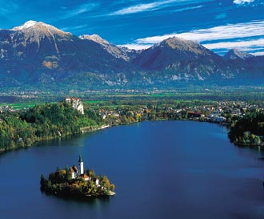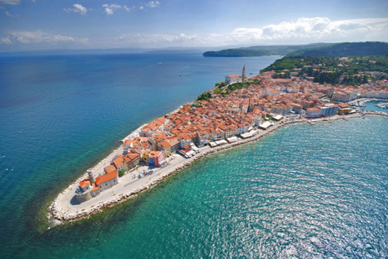

Kozjak vízesés Predjamski vár
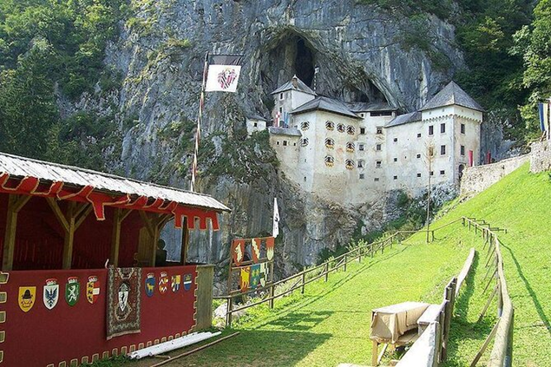
Isonzó völgye
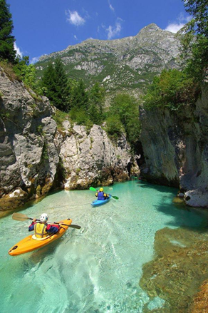
Időpont: július 03. – 07.

Érdeklődni Benke Zsolt tanár úrnál

Nagyon fontos !!! A jelentkezés előtt feltétlenül olvasd el !!!

Karanténkötelezettség és negatív teszt bemutatása nélkül léphetnek be Szlovéniába azok, akik igazolni tudják, hogy megkapták:
- a BioNTech/Pfizer oltóanyag második adagját és azóta eltelt legalább hét naptári nap
- a Moderna oltóanyag második adagját és azóta eltelt legalább tizennégy naptári nap
- a Szputnyik V oltóanyag második adagját és azóta eltelt legalább tizennégy naptári nap
- a CoronaVac oltóanyag második adagját és azóta eltelt legalább tizennégy naptári nap
- a Sinopharm oltóanyag második adagját és azóta eltelt legalább tizennégy naptári nap
- a Janssen (Johnson&Johnson) oltóanyagot és azóta eltelt legalább tizennégy naptári nap
- az AstraZeneca és Covishield oltóanyagok első adagját és azóta eltelt legalább huszonegy naptári nap

